Compréhension de lecture
Andrée Otte

Consultation

D’après Bernard Friot, Nouvelles histoires pressées, Ed Milan, 1992

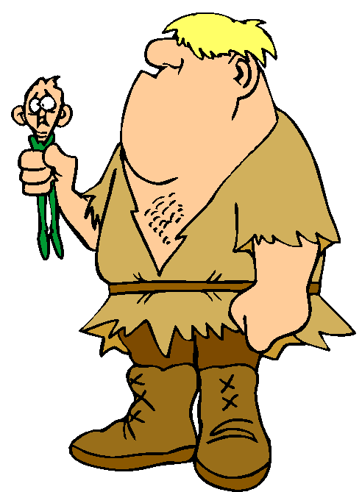

L’ogre : Ah ! Docteur, ça ne va vraiment pas fort.
Je sens comme un poids sur l’estomac et j’ai toujours envie de vomir.
Si ça continue, il faudra que je me mette au régime.

Le médecin : Voyons, voyons, ne vous affolez pas.
Ce n’est peut-être pas si grave que ça.
Dites-moi ce que vous avez mangé ces jours derniers.

L’ogre : Eh bien, avant-hier, j’ai croqué un gendarme, un coureur cycliste et une marchande de légumes.
Tous bien frais et pas trop gras.

Le médecin : Ce n’est vraiment pas ça qui vous a rendu malade.
Et hier, qu’avez-vous mangé ?

L’ogre : J’ai avalé une institutrice et quelques-uns de ses élèves.
Je ne sais plus combien : ils sont tellement petits à cet âge-là !

Le médecin : Vous n’avez quand même pas mangé la classe entière d’un seul coup ?

L’ogre : Non, non, j’en ai gardé quelques-uns pour mon goûter.
Et pour le dîner, je me suis fait un sandwich avec un gendarme et deux directeurs d’usine.
Au dessert, j’ai pris une danseuse étoile. Avec son tutu.
Le médecin : C’est tout ?

L’ogre : Oui, oui.

Le médecin : Vous êtes sûr ? Réfléchissez bien.

L’ogre : Ah, oui, maintenant, je m’en souviens !
En traversant la forêt, j’ai mangé une fraise des bois.

Le médecin : Ne cherchez plus. C’est ça qui vous a rendu malade !

L’ogre : Vous pensez que c’est grave, docteur ?

Le médecin : Mais pas du tout.
Tenez, avalez ce cachet et dans trente secondes vous ne sentirez plus rien.

L’ogre : Et je ne serai pas obligé de me mettre au régime ?

Le médecin : Pas le moins du monde.
Reprenez tranquillement votre alimentation habituelle.
Mais, évitez les fraises des bois et les framboises !

L’ogre : Oh merci, docteur, merci beaucoup !

L’ogre, tout joyeux, retrouve son bel appétit.
Il se rhabille en vitesse, remets ses souliers, saute sur le médecin… et n’en fait qu’une bouchée.



Compréhension de lecture : Consultation

Réponds aux questions.

Cette histoire est une conversation entre combien de personnages ?

Lesquels ?

Où l’ogre a-t-il mal ?

Dans cette histoire, il y a quelque chose de bizarre : souligne la bonne réponse.

-qu’un ogre aille voir un médecin.
-qu’un ogre mange des enfants.
-qu’une fraise des bois le rende malade.
-que l’ogre mange le médecin.

Quels fruits sont dangereux pour l’ogre ?

Retrouve et copie les phrases du texte dans lesquelles on a pris ces séries de mots.

-poids, estomac, envie :

-dessert, étoile :

Entoure le mot qui complète chaque série

-ogre – sorcier – loup-garou – lutin – fée pilote magicien boulanger

-maladie – fièvre – grippe – médicament médecin école potage

Trace une X à côté des phrases qui pourraient faire partie de l’histoire.

-Il entre chez le pharmacien. Il sort une liste de médicaments : aspirine, sirop, pastilles.
Il va pouvoir soigner la grippe de son fils.

-« J’ai fait un repas délicieux et très léger : un directeur aux petits oignons, un animateur de télé
Tout bronzé et une actrice de cinéma bien croquante. »

-« Mais mon ami, avez-vous mangé le gendarme avec son képi ?
C’est très mauvais pour un ogre de votre âge, les képis de gendarme. »
Compréhension de lecture
Andrée Otte

Consultation

D’après Bernard Friot, Nouvelles histoires pressées, Ed Milan, 1992

L’ogre : Ah ! Docteur, ça ne va vraiment pas fort.
Je sens comme un poids sur l’estomac et j’ai toujours envie de vomir.
Si ça continue, il faudra que je me mette au régime.

Le médecin : Voyons, voyons, ne vous affolez pas.
Ce n’est peut-être pas si grave que ça.
Dites-moi ce que vous avez mangé ces jours derniers.

L’ogre : Eh bien, avant-hier, j’ai croqué un gendarme, un coureur cycliste et une marchande de légumes.
Tous bien frais et pas trop gras.

Le médecin : Ce n’est vraiment pas ça qui vous a rendu malade.
Et hier, qu’avez-vous mangé ?

L’ogre : J’ai avalé une institutrice et quelques-uns de ses élèves.
Je ne sais plus combien : ils sont tellement petits à cet âge-là !

Le médecin : Vous n’avez quand même pas mangé la classe entière d’un seul coup ?

L’ogre : Non, non, j’en ai gardé quelques-uns pour mon goûter.
Et pour le dîner, je me suis fait un sandwich avec un gendarme et deux directeurs d’usine.
Au dessert, j’ai pris une danseuse étoile. Avec son tutu.
Le médecin : C’est tout ?

L’ogre : Oui, oui.

Le médecin : Vous êtes sûr ? Réfléchissez bien.

L’ogre : Ah, oui, maintenant, je m’en souviens !
En traversant la forêt, j’ai mangé une fraise des bois.

Le médecin : Ne cherchez plus. C’est ça qui vous a rendu malade !

L’ogre : Vous pensez que c’est grave, docteur ?

Le médecin : Mais pas du tout.
Tenez, avalez ce cachet et dans trente secondes vous ne sentirez plus rien.

L’ogre : Et je ne serai pas obligé de me mettre au régime ?

Le médecin : Pas le moins du monde.
Reprenez tranquillement votre alimentation habituelle.
Mais, évitez les fraises des bois et les framboises !

L’ogre : Oh merci, docteur, merci beaucoup !

L’ogre, tout joyeux, retrouve son bel appétit.
Il se rhabille en vitesse, remets ses souliers, saute sur le médecin… et n’en fait qu’une bouchée.

Compréhension de lecture : Consultation

Réponds aux questions.

Cette histoire est une conversation entre combien de personnages ? 2

Lesquels ? L’ogre et le médecin

Où l’ogre a-t-il mal ? Il a mal à l’estomac

Dans cette histoire, il y a quelque chose de bizarre : souligne la bonne réponse.

-qu’un ogre aille voir un médecin.
-qu’un ogre mange des enfants.
-qu’une fraise des bois le rende malade.
-que l’ogre mange le médecin.

Quels fruits sont dangereux pour l’ogre ? Les fraises des bois et les framboises

Retrouve et copie les phrases du texte dans lesquelles on a pris ces séries de mots.

-poids, estomac, envie :
Je sens comme un poids sur l’estomac et j’ai toujours envie de vomir.

-dessert, étoile :
Au dessert, j’ai pris une danseuse étoile.

Entoure le mot qui complète chaque série

-ogre – sorcier – loup-garou – lutin – fée pilote magicien boulanger

-maladie – fièvre – grippe – médicament médecin école potage

Trace une X à côté des phrases qui pourraient faire partie de l’histoire.

-Il entre chez le pharmacien. Il sort une liste de médicaments : aspirine, sirop, pastilles.
Il va pouvoir soigner la grippe de son fils.

-« J’ai fait un repas délicieux et très léger : un directeur aux petits oignons, un animateur de télé
Tout bronzé et une actrice de cinéma bien croquante. » X

-« Mais mon ami, avez-vous mangé le gendarme avec son képi ?
C’est très mauvais pour un ogre de votre âge, les képis de gendarme. » X

